附件七
新竹縣110學年度 五龍國小 (學校)本土語言指導員暨輔導員到校服務輔導
成果照片
到校日期： 111 年 5 月 12 日
到校服務輔導照片1  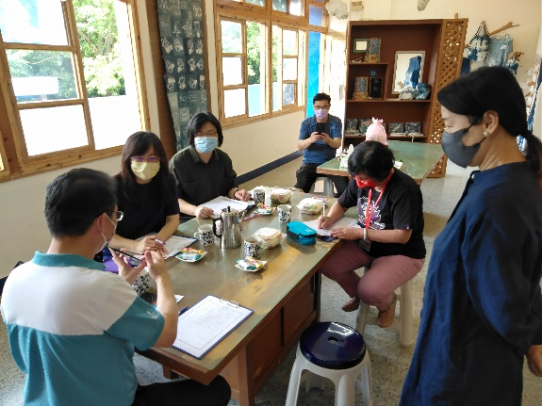 | 到校服務輔導照片2  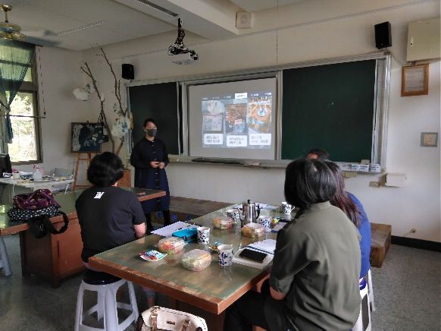
歡迎本土語言訪視委員蒞校指導 | 主任簡報介紹本土語言課程實施成果
到校服務輔導照片3  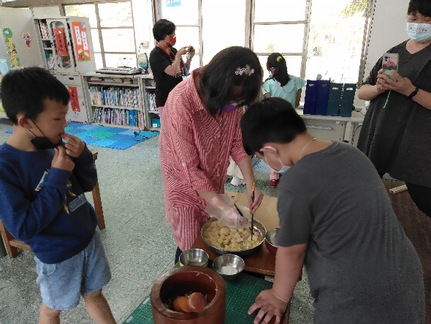 | 到校服務輔導照片4  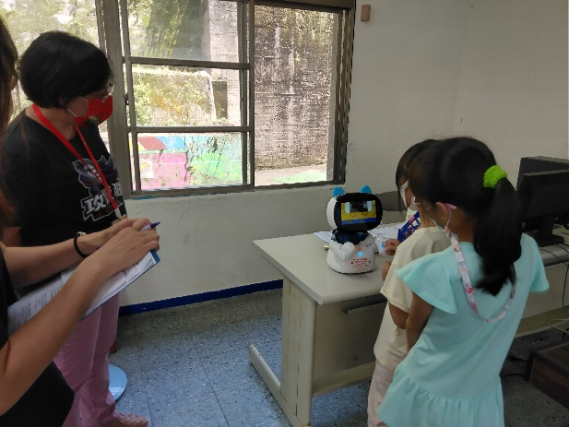
觀課二年級認識粢粑與實作 | Kebbi 機器人出題與學生互動學習
到校服務輔導照片5  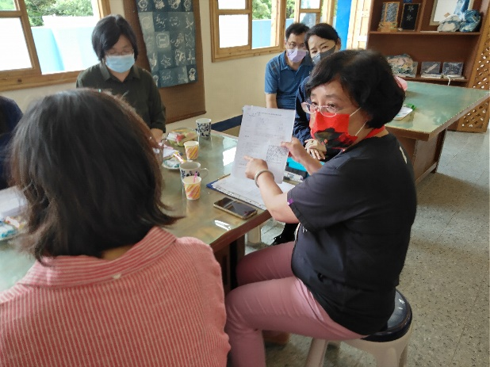 | 到校服務輔導照片6  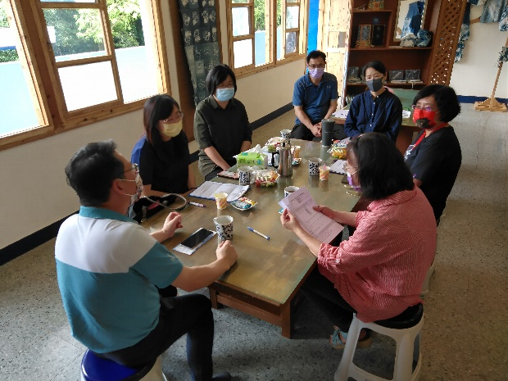
委員給予觀課老師教學建議與分享 | 綜合座談委員給予學校指導

